Тест: "Электромеханик 4 уровень".

Задание №1
Какое устройство безопасности отвечает за контроль слабины каждого каната в отдельности?
Выберите один из 6 вариантов ответа:
1) |  | Грузовзвешивающее устройство
2) |  | ДУСК
3) |  | Ограничитель скорости
4) |  | Ловители плавного торможения
5) |  | СПК
6) |  | Устройство, предотвращающее спадание канатов

Задание №2
Выберите правильный вариант, представленный на рисунке
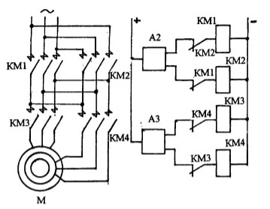
Выберите один из 2 вариантов ответа:
1) |  | Силовая схема односкоростного асинхронного привода лифта
2) |  | Силовая схема двухскоростного нерегулируемого асинхронного привода лифта

Задание №3
Устройством безопасности, выполняющим функцию остановки и удержания кабины на направляющих при увеличении скорости движения кабины вниз является?
Выберите один из 4 вариантов ответа:
1) |  | Тормозное устройство
2) |  | Буфер
3) |  | Ловители
4) |  | Ограничитель скорости

Задание №4
В соответствии с рисунком выберите элементы масляного буфера с выходными отверстиями во внутреннем цилиндре:
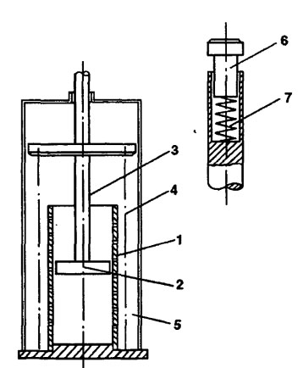
Укажите порядок следования всех 7 вариантов ответа:
1) |  | поршень
2) |  | шток поршня
3) |  | масляный резервуар
4) |  | сжатая пружина
5) |  | внутренний цилиндр
6) |  | ускорительная пружина
7) |  | контактный блок

Задание №5
Какие действия необходимо выполнять при проведении технического обслуживания системы управления лифтом?
Выберите несколько из 7 вариантов ответа:
1) |  | Провести внешний осмотр с целью проверки состояния паек, надежность крепления деталей и узлов
2) |  | Проверить надежность заземления
3) |  | Протестировать основные узлы специальным оборудованием
4) |  | Проверить наличие запасных элементов
5) |  | Проверить надежность соединений
6) |  | Очистить детали и узлы шкафа управления от пыли и следов коррозии
7) |  | Произвести замену плат

Задание №6
Система планово-предупредительных ремонтов включает в себя:
Выберите несколько из 5 вариантов ответа:
1) |  | Техническое обслуживание
2) |  | Периодическое освидетельствование
3) |  | Модернизацию или замену лифта, выработавшего назначенный срок службы
4) |  | Капитальный ремонт (замена оборудования)
5) |  | Аварийно-восстановительный ремонт

Задание №7
Какое устройство используется для обеспечения натяжения каната ограничителя скорости?
Выберите один из 4 вариантов ответа:
1) |  | Натяжное устройство
2) |  | Балансирная подвеска
3) |  | Ловители
4) |  | Ограничитель скорости

Задание №8
Выберите скорость подъема кабины быстроходных лифтов
Выберите один из 3 вариантов ответа:
1) |  | до 1м/с
2) |  | 2м/с и более
3) |  | с 1.4 до 2 м/с

Задание №9
Тормозное устройство - это….
Выберите один из 4 вариантов ответа:
1) |  | Механизм, который фиксирует положение кабины
2) |  | Электрическая машина (электромеханический преобразователь), в которой электрическая энергия преобразуется в механическую
3) |  | Электро-механизм, который преобразует электрическую энергию в поступательную, посредством создания магнитного поля. Устанавливается на полумуфте со стороны входного вала редуктора и находится в нормально-замкнутом состоянии
4) |  | Электроагрегат, который осуществляет плавное торможение лифта

Задание №10
По какому принципу производится отбраковка стальных канатов?
Выберите один из 4 вариантов ответа:
1) |  | По числу обрывов проволок на длине одного шага свивки каната, далее это количество сравнивается с числом допустимых обрывов проволок
2) |  | По распусканию части пряди каната на расстоянии 1 м
3) |  | По наличию 20 обрывов проволок на всей длине каната
4) |  | По фактическим замерам диаметра каната и сравнению с допустимым значением при износе и коррозии

